手把手教你注册免费的企业邮箱
声明：此方法用于个人soho，想要省钱，甚至不花钱，可以获得带有域名的邮箱。
首先，准备一个邮箱。任何邮箱都可以。
接着，附上链接，叫：zoho邮箱。
https://accounts.zoho.com/
用你自己的邮箱，去注册一个。
根据指引，他会让你填写，后缀是什么。你就填写你公司域名即可。
ok，注册成功了吧，前后花费5分钟。
接下来，来到zoho页面。你需要和域名绑定一起。
首先，我们选择free版本的。（当然你要付费的我也不拦你）
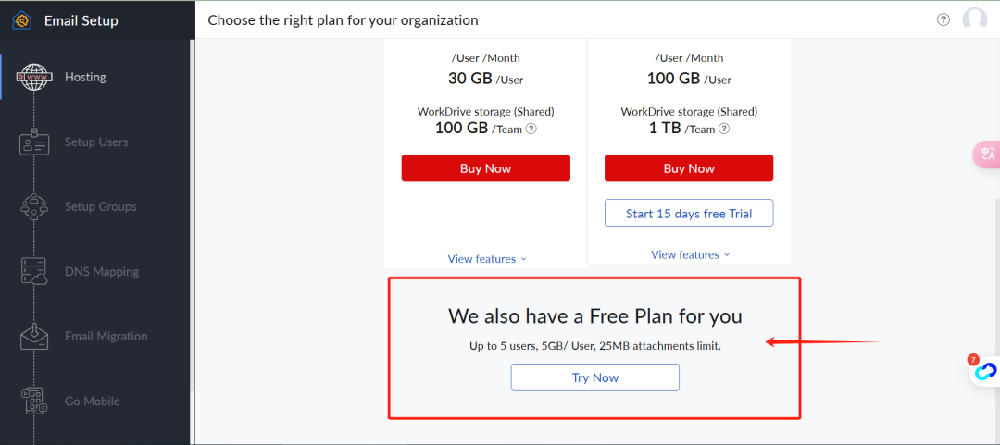
接下来，是填写域名。
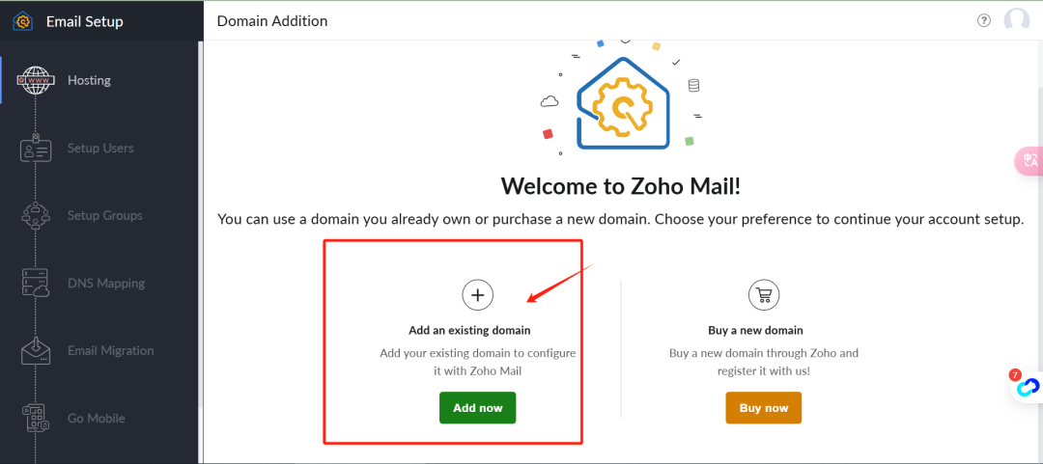
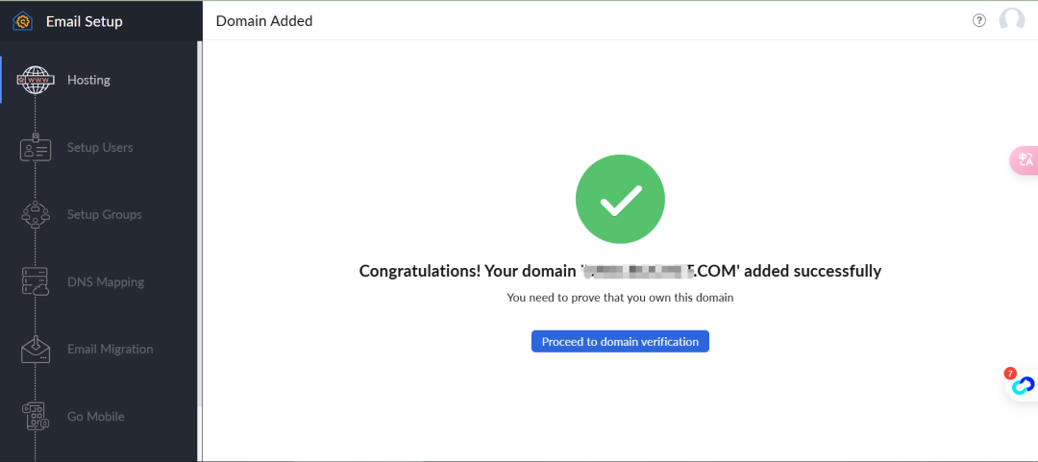
接下来，zoho需要你复制TXT到你买域名的地方。例如你是在阿里云买的域名，或是godady买的域名。
把zoho的TXT复制。
（因为我是在siteground买的域名，所以我截图的是如何把TXT复制到siteground）
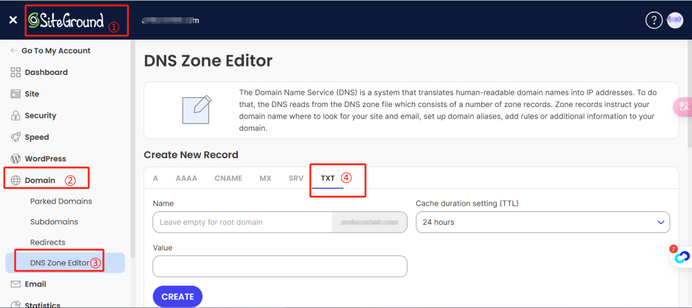
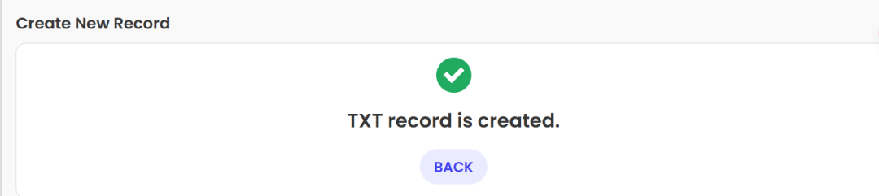

OK。第一个TXT复制完毕。
下一步他需要填写你的域名邮箱的前缀。
例如你的名字，或是sales，或是xx
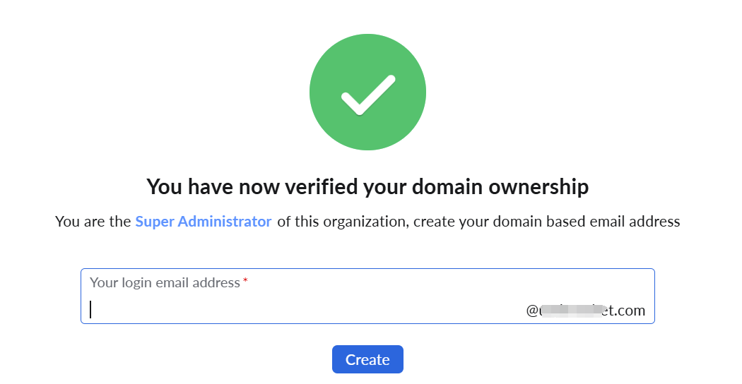
OK。下一步开始大量复制MX
还是一样回到你买域名的地方复制黏贴就可以啦！
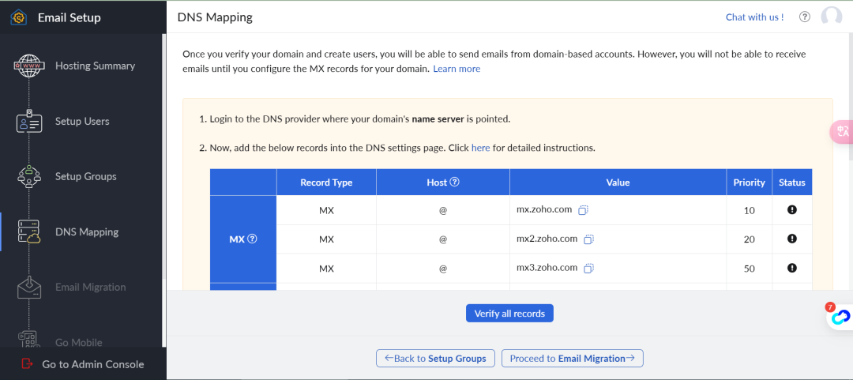
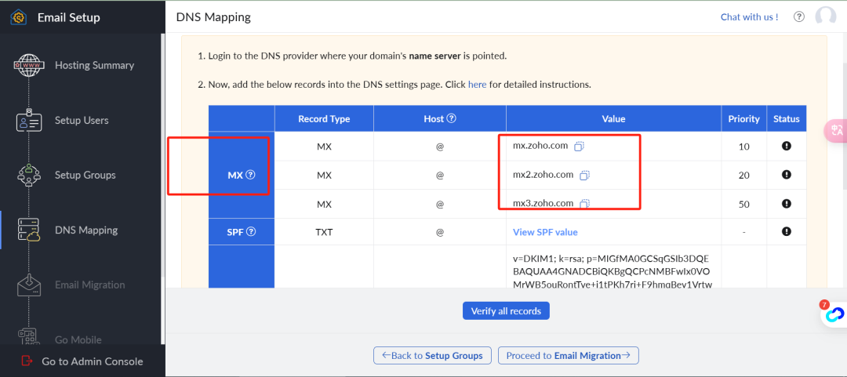
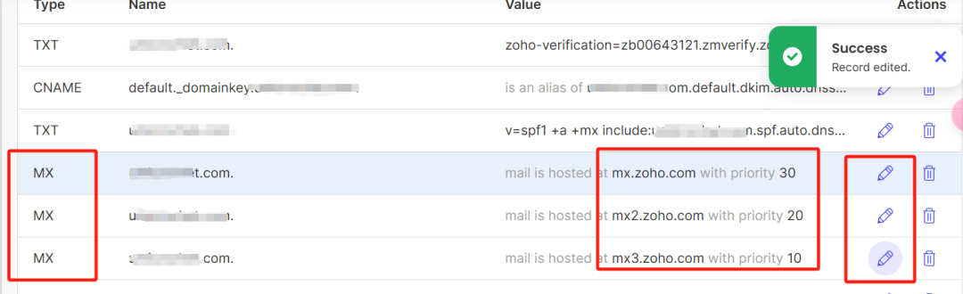

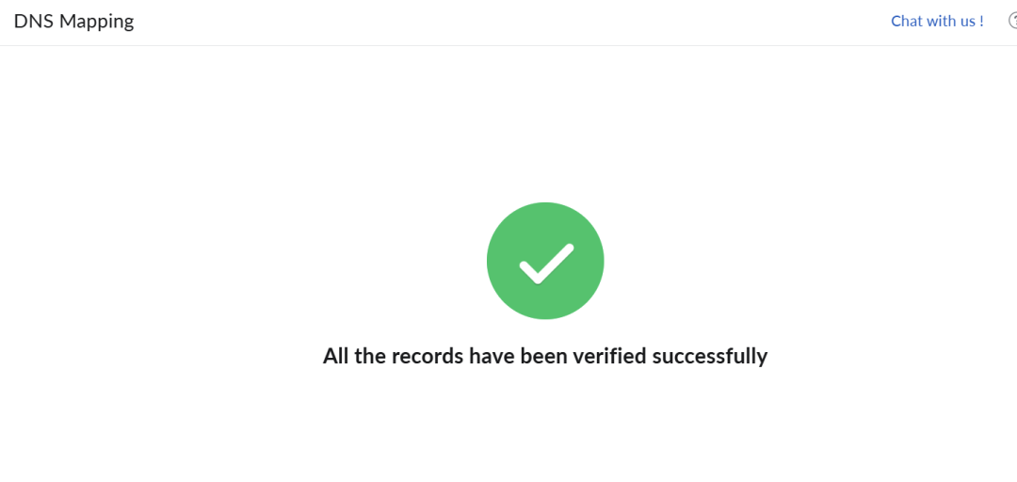
到这一步，所有都绑定完成。前后不到10分钟！
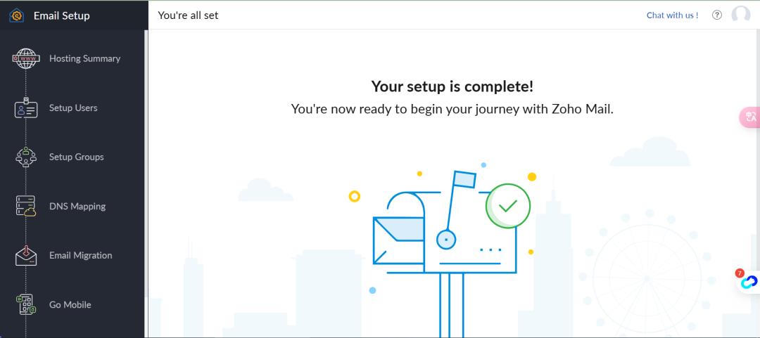
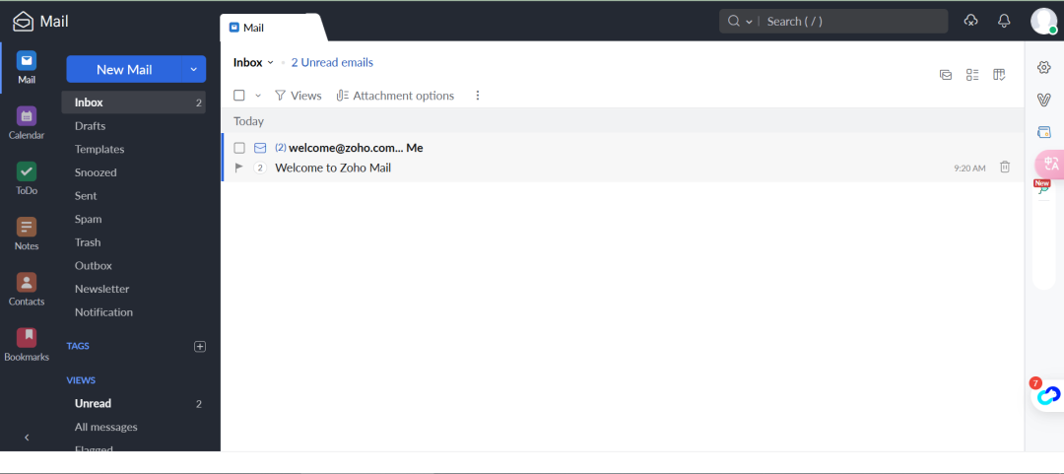
恭喜你，免费拥有一个企业邮箱。
如果你觉得有帮助到你的话，欢迎你点一个免费的赞或是在看，或是转发给有需要的人，又或是关注我，我每天日更一篇对外贸soho开发，或是建站seo有总结的复盘。
备注：
域名不续费的话，这个zoho邮箱也是没有用的。
多个域名邮箱，就用多个自个邮箱去注册。
zoho也是有客服，发英文邮件给他们第二天都能得到回复。

